Лот № 6
(зеленая зона на пересечении ул. Гайдара – ул. Маточкина за парковкой магазина «Виктория»
(бывший «Седьмой континент»))

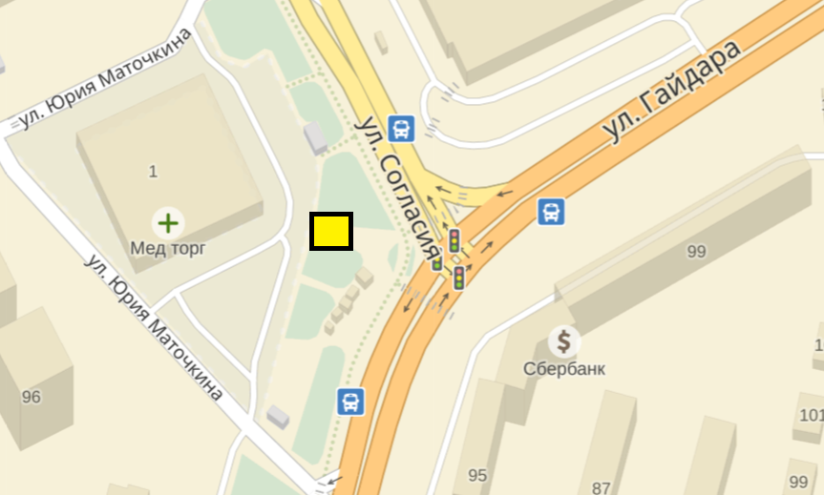
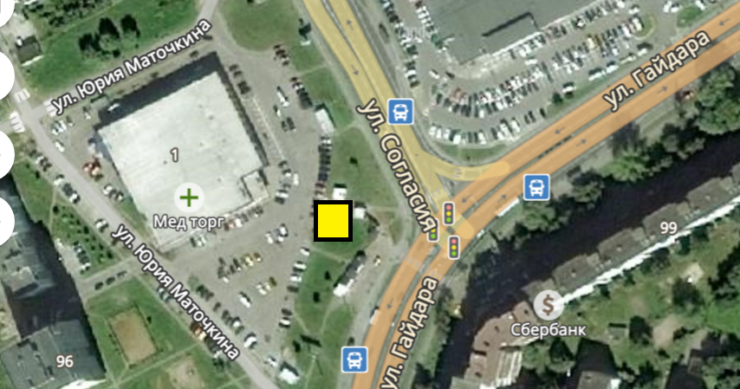

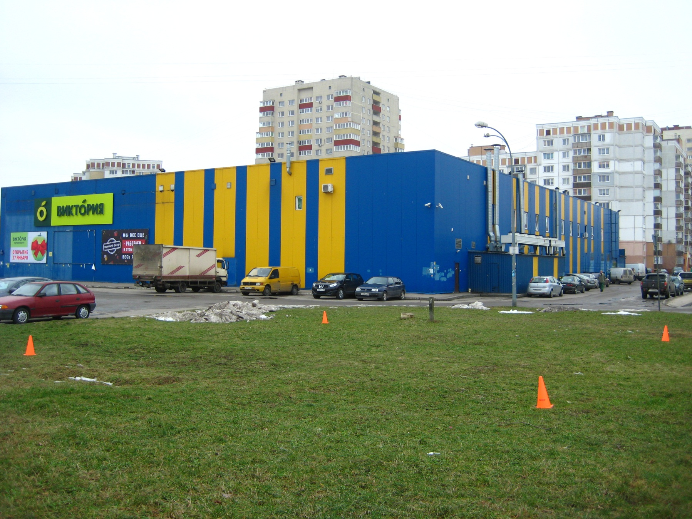

(10 м. кв. х 10 м. кв. = 100 м. кв.)

